就业规划报告

1 面临的现状

1.1自己面临的选择

转眼间，进入大学生活已经快三年了，我也已经大三了，进入大三下学期，我也应该考虑毕业后的发展了，现在面临的选择主要有两个，一个是继续深造，选择读研。二是就业工作，选择进入企业工作。

1.2 自动化专业介绍

自动化专业主要研究的是自动控制的原理和方法，自动化单元技术和集成技术及其在各类控制系统中的应用。它以自动控制理论为基础，以电子技术、电力电子技术、传感器技术、计算机技术、网络与通信技术为主要工具，面向工业生产过程自动控制及各行业、各部门的自动化。它具有“控(制)管(理)结合，强(电)弱(电)并重，软(件)硬(件)兼施”鲜明的特点，是理、工、文、管多学科交叉的宽口径工科专业。

1.3 自动化专业的就业现状

作为理工科最热门的专业之一，自动化专业受到很多男生的青睐，简单的自动化三个字包含的内容是极为广泛的。

自动化一是属于信息产业。信息产业被人们誉为“朝阳产业”，发展快、需要人才多、待遇高，是当今科技发展的趋势所在。因此，作为信息产业中的重要一员，自动化专业同样有着光辉的前途。二是自动化应用范围广。目前，几乎所有的工业部门都可以同自动控制挂上钩，现代化的农业、国防也都与自动化息息相关。三是本专业对于个人发展非常有利。本专业课程设置的覆盖面广，所学的东西与其他学科交叉甚多。这也与本专业的来历有关，自动化专业大部分源于计算机或者电子工程系的自动控制专业。

1.4 自动化专业的就业方向

1.电厂(包括各个公司，工厂的配电室)

2.软件开发(特别是单片机或EDA等)

3.PLC(大体是工控方向，搭建操作平台等)

4.各个矿山，或金属冶炼场所(进行自动化设备的维护，操作等)

5.工程公司、设计院

6.IT（C / C++）也是不错的选择哦，关键是工资高

2 自我规划与选择

2.1 考研or就业

自动化专业以控制理论为起点，延伸到不同行业，什么都接触一些，又都不是特别深入，俗称“万金油”，这是自动化的优势，使得自动化学生就业范围很广，选择面开阔。但某种意义上来说也是劣势，因为和对应专业的毕业生竞争时有欠缺，深度不如他们。所以自动化的学生往往会选择读研来对某一方向有更深入的掌握。对自动化这种专业来说，学历很重要。所以我的选择是继续深造，一方面是因为我个人比较喜欢自动化专业，另一方面也是因为现在自动化专业的本科就业形势并不乐观，本科毕业生，对于控制理论，信号处理，图像识别这些方面没有深入的研究，加上本科实践较少，所以本科毕业实践能力差，本科毕业很难找到做技术的工作。所以我还是选择继续深造读研。

2.2 自己的选择

综合分析自己现在的情况，行政保研不在我个人的考虑范围内，我还想从事专业的相关工作。对于学术保研，我自己的成绩可能不够好，无法难道学术保研名额。所以我自己现在的选择就是考研。

3考研的目标院校

3.1目标院校的选择与介绍

我比较心仪的学校是东南大学，东南大学（Southeast University），简称“东大”，位于江苏省会南京，是中华人民共和国教育部直属、中央直管副部级建制的全国重点大学，建筑老八校及原四大工学院之一，国家首批双一流（A类）、211工程、985工程重点建设高校。

3.2目标院校专业初试复试科目

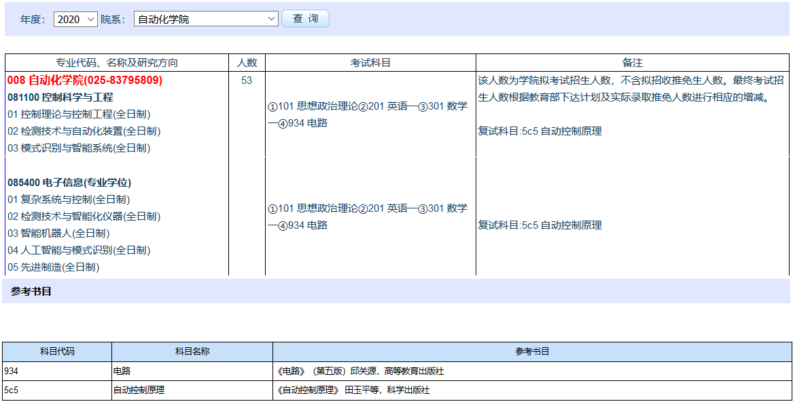

3.3 目标院校近三年报录比



2019年



2018年



2017年



2016年



2015年



2014年



4 复习计划及进程

4.1 数学

**2020.1-2020.2**

**了解学习考研数学大纲，高等数学同济版，现代统计概率统计**。过一遍考试大纲和教材，掌握基础知识，简单的题能够知道解题思路。

**2020.3-2020.7**

继续前两个月做得并且加上视频课。注意还不会解的例题，仔细地分析。把全书的知识点全部以问题的形式摘抄到一个小本上。以后就不用总是翻厚厚的书了。

**2020.8-2020.10**

**《张宇真题大全解》，《李正元历年试题解析》**

一天做一年的真题。放在每天中午。三小时内完成，做完就自己校对，订正，摘录错题，错题本很重要。

**2020.11-2020.12**

**《考研数学历年真题详解》，张宇4套卷，汤家凤8套卷**

后两套是模拟题，只要100左右，继续做真题和看错题就够了，但是如果你还想冲击高分，那就多做一些模拟题。

4.2 英语

2020.1-2020.2

准备《考研真相》或者《考研圣经》，《写作160篇》，《阅读基础90篇》，《考研词汇闪过》。**每天背诵 50- 100个单词，分析一篇阅读。**

**2020.3-2020.7**

主要是真题为主，单词书。

**钻研英语阅读部分。英语一从最早的真题做起，英语二先做英语一的真题。每天两篇左右，独立完成，看答案分析，并且摘抄不认识的单词，同时兼顾背单词。**

**2020.8-2020.10**

真题为主，《写作160篇》为辅 。

**再做一遍真题，次除了大小作文都做，前一天做一篇完形填空加两篇阅读，后一天做一篇翻译加两篇阅读。并且，开始背作文，建议大小作文各选十篇，前一天背诵两篇 小作文，后一天背诵一篇大作文。**

**2020.11-2020.12**

复习真题

**再做一遍真题，隔天把以前的真题再做一遍，全部题都要做。**

4.3 政治

**虽然其他的科目早早开始准备都没毛病，但是政治这科时效性比较强，每年都会发生一些变化。所以没有必要花费这么长的时间来准备，都是从考前几个月开始就好。**

**2020.8-2020.9**

**肖秀荣精讲精练加1000题或者徐涛核心考案加优题库。视频课（徐涛的更佳）**

把精讲精练或者核心考案过一遍，每天看一章或者两天看一章，并且完成相对应的1000题以上的题目，隔天复习错题，难以理解的看视频学习。

**2020.10-2020.11**

**风中劲草或者徐涛的冲刺背诵笔记，1000题，肖八。**

背书和做题，背题，每天早上背一章风中劲草或者冲刺背诵笔记，二刷1000题，肖八出来后，前一天做一**整套题，后一天**背一背大题，看看错了的选择题。肖四的全部问答题背下来，时事政治就一个问答题，一个多选，一个单选，背肖四，看看时政就可以了。

4.4专业课

**2020.1-2020.6**

搜集专业课资料，包括考试大纲，教材，真题，学长学姐的笔记。真题有的学校会在官网上公布，没有公布的可以淘宝，或者加一些考上的学长学姐。

2020.7-2020.9

刷专业课的真题

2020.10-2020.12

独立做一遍真题，结合教材，笔记查漏补缺。

5 给导师的自荐信

尊敬的XX老师：

    您好！

    我叫孙佳伟，是华侨大学信息科学与工程学院2017级本科生，专业是自动化。

我了解到您的研究方向是机器人视觉导航。在本校老师讲解自动控制原理时，我就对其很感兴趣，并认识到该机器人具有很大的发展前景。并从网上以及学长学姐得知您在该领域做了深入研究，因此非常希望成为您的研究生，在您的指导下进行深入学习。

    以下是我的学习情况：

    1、大学前三年的平均绩点4.27，居专业第四(1/64)，综合测评成绩居专业第一(1/64)。在2018——2019学年获得国家奖学金、2017-2018年度校一等奖学金；2017-2018年度优秀学生干部。2018-2019年度华侨大学优秀共青团员。

    2、在计算机方面，我利用课余时间学习AutoCAD、Solidworks绘图软件、Photoshop图像处理软件，并系统深入的学习Office等常用文档处理工具，并且自学了多种计算机语言，c语言，c++，java，JavaScript，Python，matlab都可以较熟练的使用。

    3、在英语方面，具备了一定的英语听、说、读、写能力。

如果能有幸成为老师的研究生，我将踏实努力的完成您下达的任务。以下是我硕士期间的学习和研究计划：

    (一)专业知识的学习

1、扎实地学习专业知识，积极动手做实验，将知识和实践结合起来;

2、广泛阅读相关书籍，扩大自己在该领域的知识面。

    (二)应用知识的学习

1. 曾获得多项专业竞赛奖项，第三届福建省智能汽车竞赛一等奖，第十三届全国大学生恩智浦杯智能汽车竞赛华南赛区二等奖，2018年福建省电子设计竞赛二等奖。第四届福建省智能汽车竞赛一等奖，第十四届全国大学生恩智浦杯智能汽车竞赛华东赛区二等奖，2019年全国大学生电子设计竞赛全国二等奖。

    2、不断地学习需要的知识和技能。

    学习计划会根据老师的具体要求以及自我认识的提高而做调整，以上只是初步计划。

我个人的特点：

    1、喜欢制定明确的目标，并有很强的规划意识，并且在生活学习中朝着目标坚定不移的实施；

    2、对自己要求严格，但我并不是一味的读书，也爱看看其他书籍，也注意学习与娱乐相结合；

    3、喜欢独立思考，不懂的地方及时向老师寻求解答。

    接下来，我将好好准备复试，冒昧的问老师，面试时主要考察哪些知识，我应该看哪些书籍。希望老师给予我指导以及提出对我的要求。

    感谢您在忙碌的工作中抽时间读我的这封信，衷心祝愿您身体健康，工作顺利！

此致敬礼！

学生：孙佳伟

2020年3月8日